Bewerbung zum Wettbewerb „NRW denkt nachhaltig“ 2013

Wir haben uns 2011 zu einem Netzwerk zusammengeschlossen, das aus folgenden Einrichtungen besteht: der Nikolaus-Schule – einer Grundschule in Bornheim-Waldorf –, der OGS dieser Schule und vier Kindertagesstätten im Einzugsbereich dieser Schule, nämlich den Kitas St. Michael und Flora in Bornheim-Waldorf, der Kita St. Joseph in Bornheim-Kardorf und der Kita Grashüpfer in Bornheim-Dersdorf.
Ziel unserer Netzwerkarbeit ist es, Bildung gemeinsam zu gestalten und darüber hinaus den Übergang von der Kita zur Grundschule für die Kinder zu erleichtern. Etwa acht Mal pro Jahr finden Vorbereitungstreffen statt. Daran nehmen teil die Rektorin der Grundschule (Frau Domscheit), die Leiterin der OGS (Frau Bodenheim), die Koordinationsbeauftragte der Grundschule (Frau J. Schmitz), die Leiterinnen der Kitas (Frau Nohles von der Kita St. Michael, Frau Giesen-Zyla von der Kita Flora, Frau Winkler von der Kita St. Joseph und Frau H. Schmitz von der Kita Grashüpfer), sowie Herr Dr. Waid, ein externer Mitarbeiter, der die naturwissenschaftlich-technischen Experimente betreut. Bei diesen Treffen planen und koordinieren wir folgende regelmäßigen Veranstaltungen:
- Grundschulkinder der vierten Klassen gehen in die Kitas und lesen dort Kita-Kindern Geschichten vor.
- Grundschulkinder aller Jahrgänge und Kita-Kinder aller beteiligten Einrichtungen feiern einen ökumenischen Gottesdienst am Sankt-Nikolaustag.
- Kita-Kinder und Grundschulkinder des ersten Jahrgangs treffen sich in der „Forscherinsel“, dem Experimentierraum der Grundschule, und forschen in jahrgangsübergreifenden Gruppen (1. Schuljahr/Vorschulkinder) zu Themen aus Biologie, Chemie, Physik und Technik.
- Einige der Vorschulkinder besuchen die OGS der Grundschule.
- Die OGS unterstützt das Netzwerk auch durch Schnupperstundenangebote (z.B. in den Ferien), durch Materialsammlung für die Experimente, durch Ausleihe von Fachlektüre und Material.
- Die Vorschulkinder kommen zu einer Schnupperstunde in ihre zukünftige Klasse.
- Die Eltern der Vorschulkinder werden zu einem Elternabend eingeladen, bei dem die Ziele der Netzwerkarbeit erläutert werden.
Es gibt einen Kooperationskalender, in den die resultierenden Termine eingetragen werden.

Im Rahmen unserer Bewerbung um einen Preis im Wettbewerb „NRW denkt nachhaltig“ möchten wir das Thema „Der Bach in unserem Schulwald“ aus dem naturwissenschaftlich-technischen Bereich vorstellen. Es ist eines von sechs Themen, die in einem zweijährigen Zyklus stattfinden. Ein zweijähriger Zyklus ist notwendig, da die meisten Kinder sowohl als Vorschulkind als auch als Erstklässler an jeweils drei verschiedenen Themen teilnehmen.
Mit dem Thema „Bach“ wollen wir den Kindern einen für sie neuen Lebensraum mit seinen Lebewesen erschließen. Ziel ist, dass die Kinder ihn wertschätzen lernen sowie vor Verschmutzung schützen wollen und damit auch zum Erhalt der Natur beitragen.

Wenige Minuten Fußweg von der Nikolaus-Schule entfernt entspringt an einem Hang im Schulwald der Bach, den wir untersuchen. Deshalb wird zunächst in der „Forscherinsel“ der Nikolaus-Schule an einem Querschnittsmodell des Hanges (Bild 1) und an einem Funktionsmodell mit unterschiedlich durchlässigen Erdschichten (Bild 2) die Entstehung einer Quelle gezeigt.
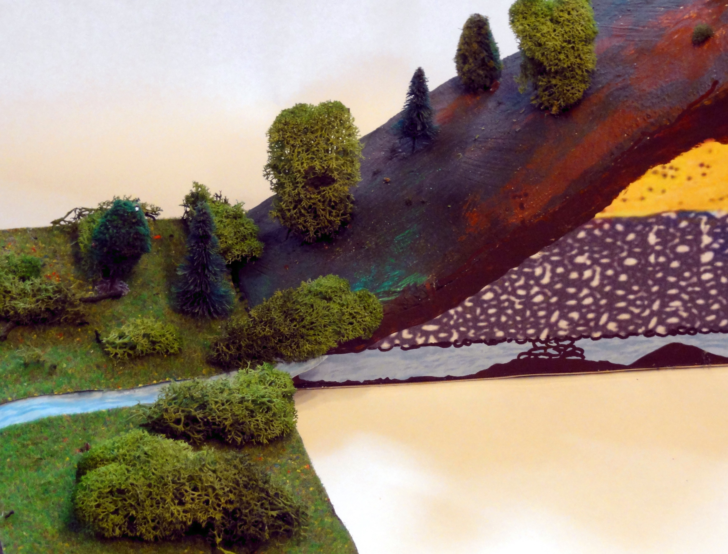 Bild 1

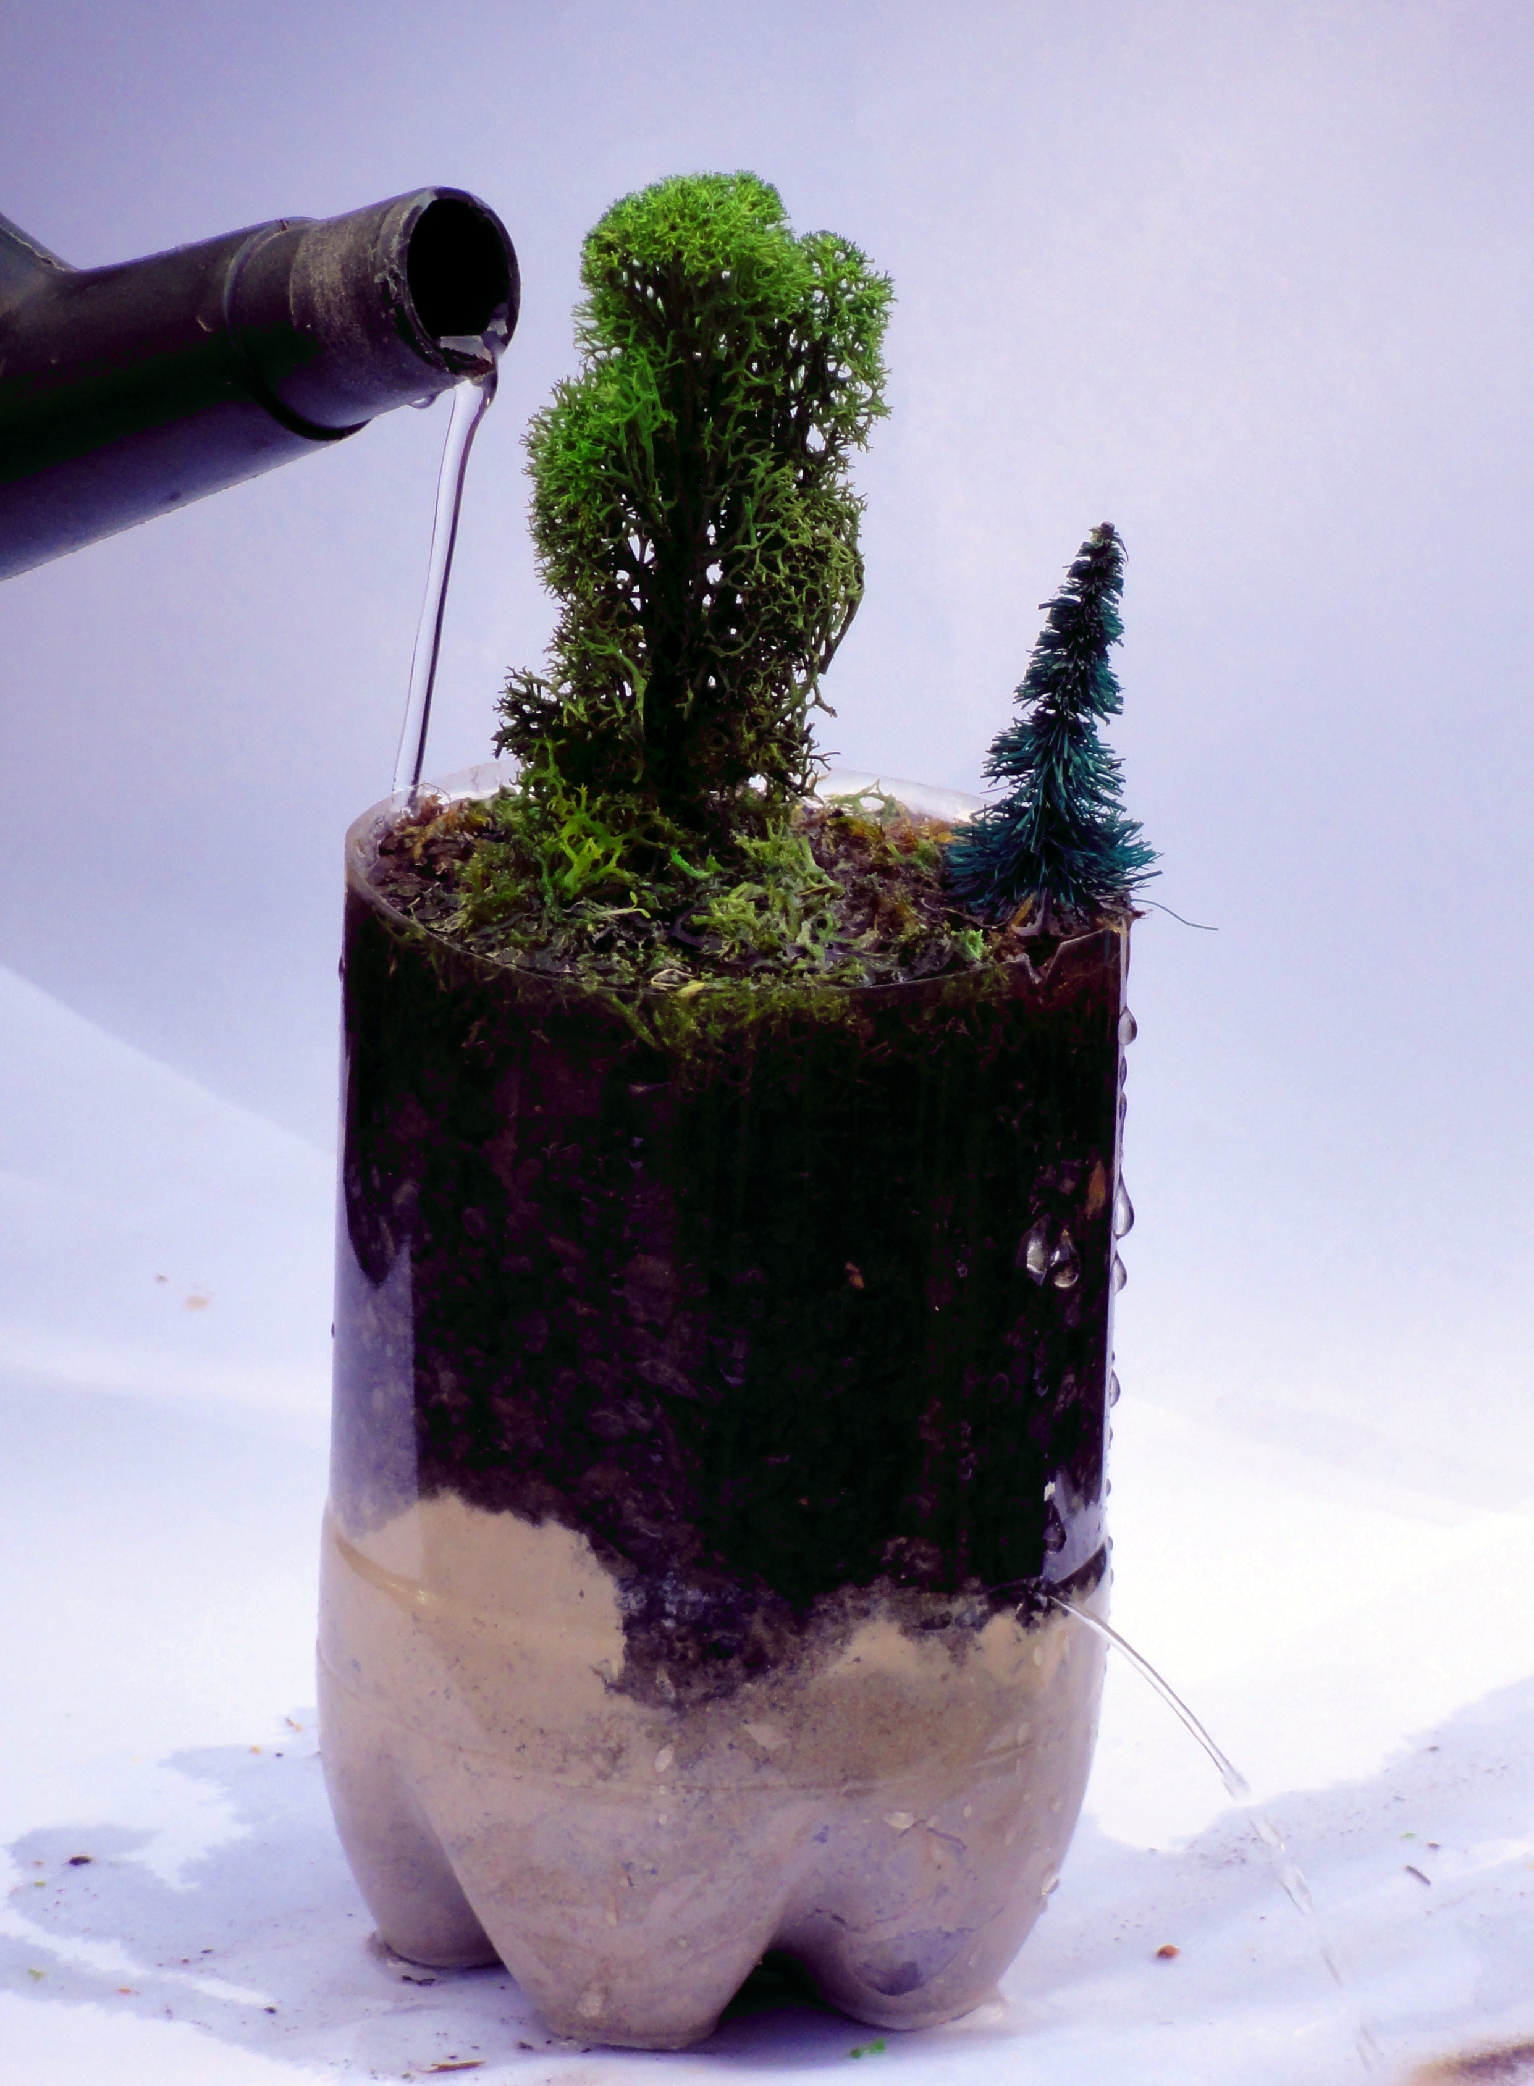 Bild 2

Wir überlegen gemeinsam, was für Tiere im Bach leben könnten. Dabei lernen die Kinder, dass dieser Bach für Fische und Frösche (dies sind die üblichen Vorstellungen der Kinder) noch zu flach ist, stattdessen aber ganz kleine Tiere zu erwarten sind, die sich z.B. an die Unterseite von Steinen heften oder sich an Holzstücken verstecken. Um solche Tiere mit etwas Bachwasser behutsam einzusammeln, bekommen jeweils zwei Kinder – möglichst ein Kita-Kind und ein Grundschulkind – ein Gefäß und einen Pinsel, und wir gehen gemeinsam zum nahen Bach.

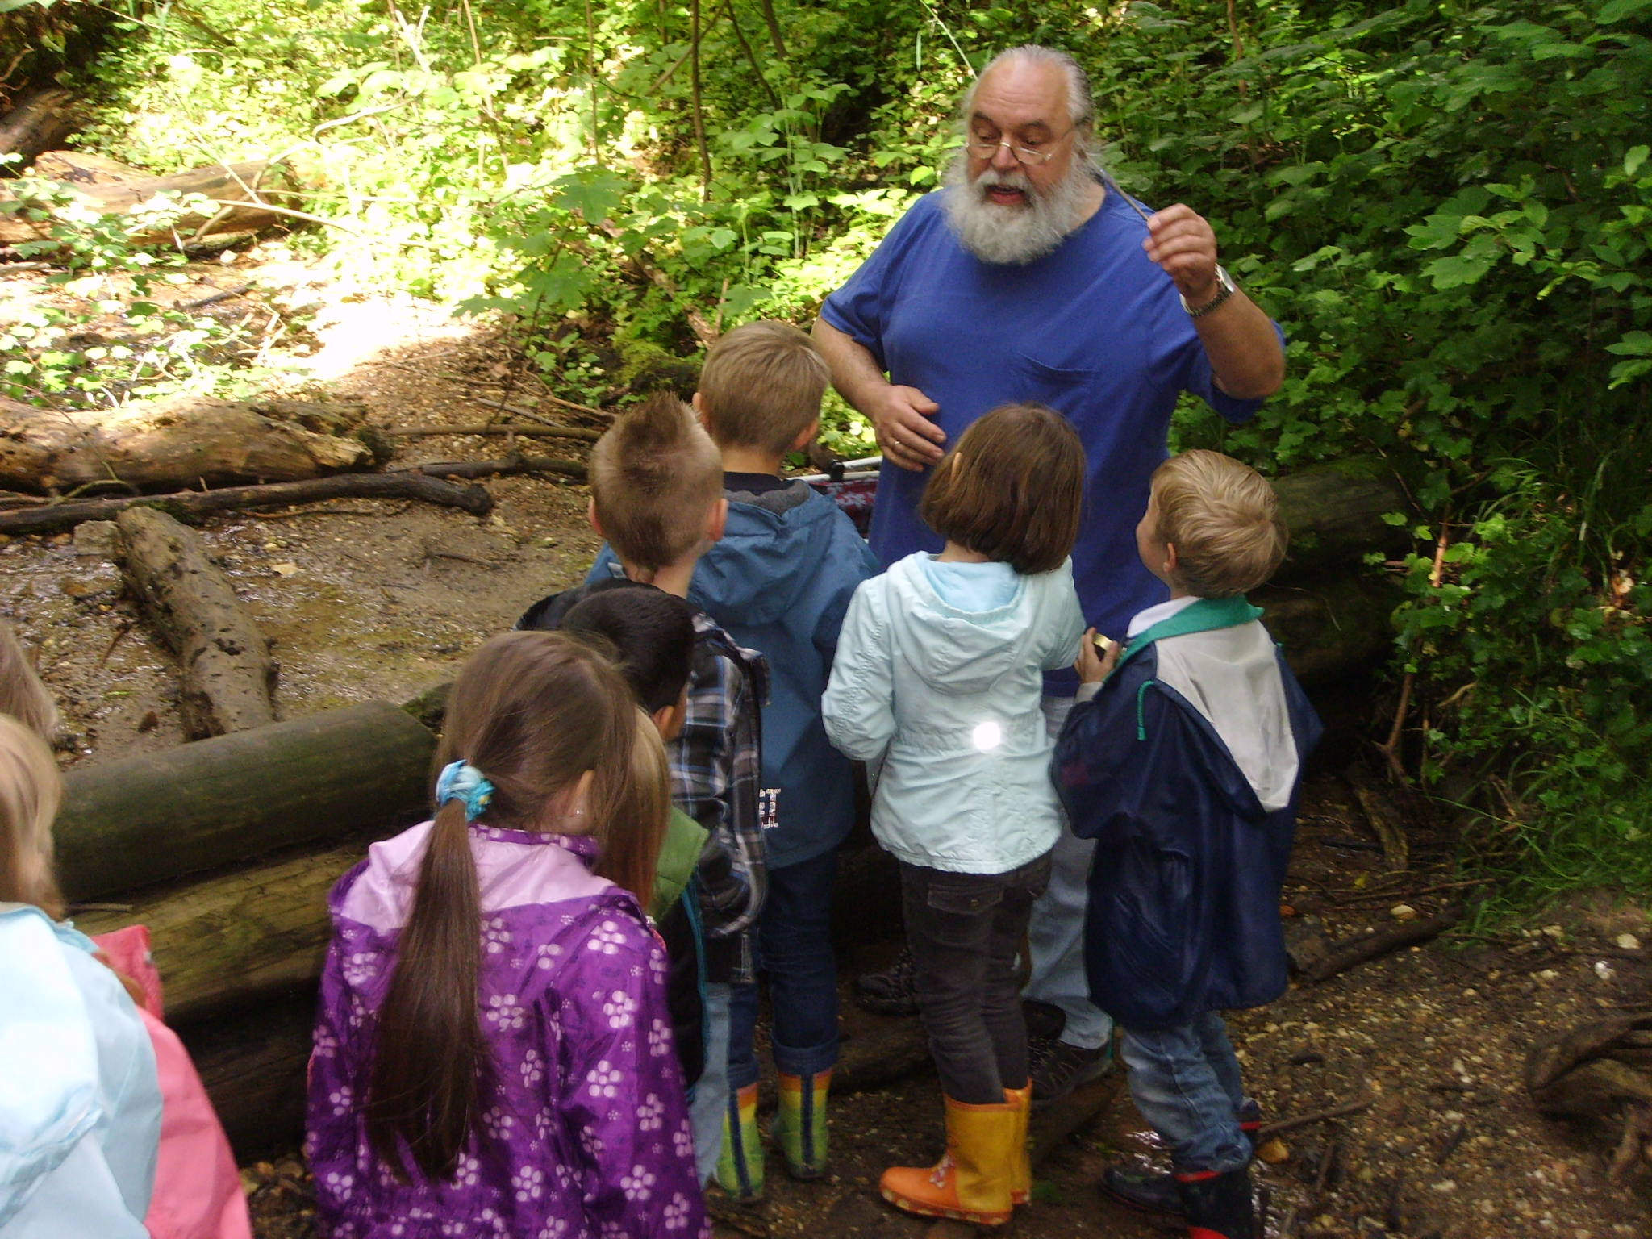
Die eingesammelten Tiere werden in der „Forscherinsel“ mit einer Lupe betrachtet. Anhand von ausgeteilten Zeichnungen können die Kinder die Tiere wiedererkennen und erfahren ihre Namen – in der Regel Bachflohkrebse, verschiedene Mückenlarven und Köcherfliegenlarven, alle meist zwischen 10 und 20 mm groß.
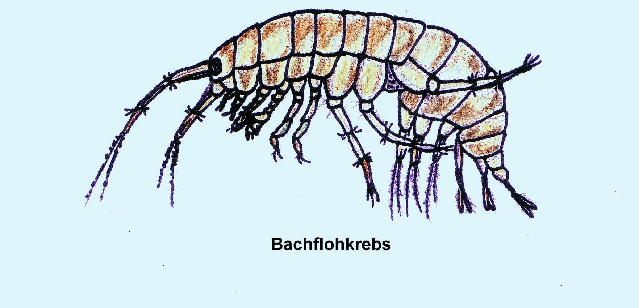
Die Kinder lernen, dass unterschiedliche Tiere jeweils andere Umweltbedingungen bevorzugen, so dass aus dem Vorkommen (oder Fehlen) bestimmter Tiere auf die Qualität des Wassers geschlossen werden kann. Wir benutzen ein Poster zur Gewässergüte der Natur- und Umweltschutzakademie NRW, um die Qualität „unseres“ Baches zu bestimmen. Er erreicht die Güteklasse „sehr gut“ bis „gut“.

Schließlich werden die Tiere zum Bach zurückgebracht und in ihren alten Lebensraum entlassen.

